**TRƯỜNG ĐẠI HỌC CÔNG NGHIỆP THỰC PHẨM**

**KHOA CÔNG NGHỆ THÔNG TIN**

**NHÓM 6**

**Đồ án môn học: Lập trình trên thiết bị di động**

**XÂY DỰNG ỨNG DỤNG  
 QUẢN LÝ TOUR DU LỊCH**

TPHCM, 2019

ádasdsad

ÂN HÀNG

**TRƯỜNG ĐẠI HỌC CÔNG NGHIỆP THỰC PHẨM**

**KHOA CÔNG NGHỆ THÔNG TIN**

**NHÓM 6**

**Đồ án môn học: Lập trình trên thiết bị di động**

**XÂY DỰNG ỨNG DỤNG   
QUẢN LÝ TOUR DU LỊCH**

Sinh viên thực hiện:

Lê Hoàng Phúc 2001160311

Nguyễn Thành Nam 2001160285

Hồ Văn Phúc 2001160088

Giáo viên hướng dẫn: Vũ Đình Ái

TPHCM, 2019

ádasdsad

ÂN HÀNG

# CHƯƠNG I: MỞ ĐẦU

## 1.1 Tổng quan đề tài

Trong đời sống công nghiệp hóa hiện đại hóa ngày nay, ngoài nhu cầu ăn no, mặc đẹp thì bên cạnh đó là việc đảm bảo tinh thần thoải mái luôn được đề cập đến. Bắt nhịp được nhu cầu đó, việc tổ chức tham quan các tour du lịch ngày càng phát triển mạnh mẽ và lượng khách du lịch tham tham đặt tour ngày một nhiều.

Do đó, chúng tôi xây dựng mô quản lý tuor du lịch, để giải quyết các công việc quản lý tour, cung cấp các tour du lịch, đặt tour cũng như quản lý khách hàng, phương tiện … một cách đầy đủ, chính xác và tiện lợi nhất.

## 1.2 Mục tiêu

Phân tích thiết kế hệ thống thực hiện việc quản lý Tour du lịch trong và ngoài nước nhằm giúp cho việc : tổ chức Tour , quản lý Tour , cũng như việc quản lý một số vấn đề liên quan như khách hàng, phương tiện , khách sạn … được tốt hơn , đảm bảo tính chính xác nhanh chóng và tiện lợi .

Các nghiệp vụ được phân tích:

* Nghiệp vụ quản lý đặt tour của khách hàng.
* Nghiệp vụ cung cấp phương tiện.
* Nghiệp vụ cung cấp dịch vụ.
* Thống kê vé tour đã đặt.

## 1.3 Phạm vi đề tài

Giới hạn trong kiến thức môn học : phân tích thiết kế hệ thống thông tin , áp dụng cho các mục tiêu đã đề ra bên trên . Đề tài chỉ quan tâm đến việc quản lý thông tin : Tour , khách hàng , địa điểm du lịch ,các loại dịch vụ đi kèm, các loại phương tiện và quản lý thông tin khách hàng cũng như việc tính toán các khoản thu - chi, báo cáo doanh thu.

## 1.4 Các mô-đun quan trọng của phần mềm( lợi ích)

* Tạo sự thoải mái, thân thiện người dùng trong việc tham khảo, xem xét và đặt tour du lịch.
* Tự động hóa việc thêm tour, quản lý đặt tour, quản lý khách sạn, phương tiện, hướng dẫn viên,.. thông qua application, website .
* Có cơ hội phát sinh thêm các dịch vụ trong tương lai.
* Định hướng phát triển công ty quản lý tour du lịch, thống kê, báo cáo doanh thu, tour,..

## 1.5 Mô tả - phân tích hệ thống

### 1.5.1 Mô tả chức năng hệ thống

* Quản lý đặt tour

Khi khách hàng lựa chọn được tour thích hợp sẽ tiến hành đặt tour. Mỗi tour sẽ có mã tour khác nhau để phân biệt. Mỗi lượt đặt tour sẽ có mã đặt tour khác nhau để phân biệt.

Một khách hàng có thể đại diện cho nhiều người để tiến hàng đặt tour, khi đặt tour phải điền tất cả thông tin người sẽ tham gia tour.

Mỗi tour sẽ cung cấp mỗi loại phương tiện đưa đón khác nhau, phân biệt thông qua mã phương tiện, và có hướng dẫn viên khác nhau, quản lý bằng mã hướng dẫn viên.

* Quản lý việc cung cấp dịch vụ

Các dịch vụ sẽ được cung cấp từ phía đối tác liên kết với công ty du lịch, bên phía du lịch sẽ tiến hành lựa chọn những dịch vụ có lợi và phù hợp với Tour.

Khi khách hàng đặt tour sẽ được yêu cầu xem xét và lựa chọn dịch vụ đi kèm của tour du lịch đó.

* Quản lý việc cung cấp phương tiện

Việc cung cấp phương tiện tham quan là do hệ thống liên kết với các đơn vị cung cấp phương tiện. Các đơn vị cung cấp phương tiện được gọi là Hãng chúng được phân biệt bằng Mã hãng.

Mỗi tour du lịch sẽ do các hãng phương tiện cung cấp các loại phương tiện đưa đón khác nhau, chúng được phân bằng mã phương tiện. Các loại phương tiện sức chứa khác nhau phù hợp với từng loại Tour.

* Nghiệp vụ báo cáo thống kê

Bao gồm việc quản lý các mã phiếu đặt tour chi tiết để tiến hành kiểm kê doanh thu đạt được (hàng tháng). Dựa vào báo cáo, thống kê đã tổng kết để hệ thống tính toán được lợi nhuận của việc cung cấp, quản lý tour.

### 1.5.2 Quy trình hoạt động của hệ thống

* Quản lý đặt tour

Khi khách hàng truy cập vào ứng dụng đặt tour du lịch thì ứng dụng sẽ hiển thị tất cả các thông tin tour du lịch. Khách hàng xem xét và chọn tour. Khi chọn tour thì chi tiết cụ thể của tour sẽ xuất hiện để khách hàng xem xét. Sau khi xem chi tiết tour, khách hàng không đồng ý với tour này thì có thể quay lại trang chủ để tìm hiểu và lựa chọn tour thích hợp.

Nếu khách hàng đồng ý thì tiến hành xác nhận tour và lựa chọn dịch vụ đi kèm. Thông báo kiểm tra thành viên xuất hiện, nếu đã là thành viên thì khách hàng tiến hành đăng nhập hệ thống để tiến hành đặt vé và nhận vé. Nếu khách hàng không có tài khoản thì vẫn được phép mua vé thông qua việc nhập tất cả thông tin khách hàng để đặt vé và thông tin khách hàng sẽ được lưu vào cơ sở dữ liệu Khách hàng.

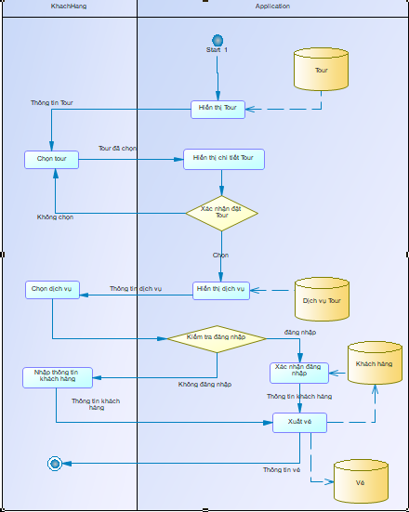

Hình 1 Mô Hình Nghiệp Vụ Đặt Tour

* Quản lý việc cung cấp dịch vụ

Đối tác kinh doanh dịch vụ sẽ cung cấp thông tin dịch vụ cho trung tâm quản lý tour du lịch. Sau khi tiếp nhận thông tin dịch vụ sẽ tiến hành kiểm tra thông tin dịch vụ, nếu chưa hợp lệ sẽ yêu cầu lại cho bên đối tác cập nhật, chỉnh sửa cho phù hợp.

Nếu hợp lệ, chấp nhận với các dịch vụ đó sẽ tiến hàng chọn dịch vụ và lưu vào cơ sở dữ liệu Dịch vụ và cung cấp lại các thông tin dịch vụ đã được chọn cho đối tác.

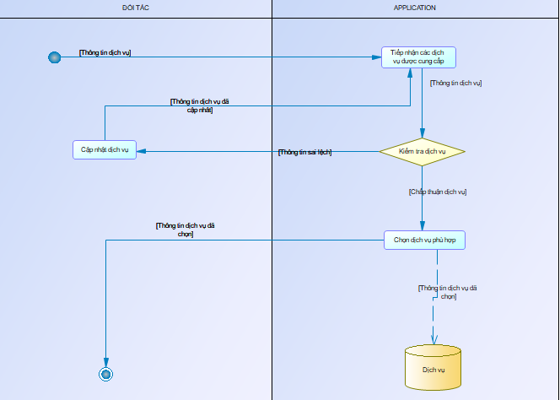

Hình 2 Mô Hình Nghiệp Vụ Cung Cấp Phương Tiện

* Quản lý việc cung cấp phương tiện

Đối tác cung cấp phương tiện muốn hợp tác cùng công ty tour du lịch sẽ gửi thông tin các phương tiện cần cung cấp. Người quản lý sẽ tiếp nhận yêu cầu của đối tác, tiến hành kiểm tra thông tin phương tiện và phương tiện. Nếu thông tin phương tiện hoặc phương tiện không phù hợp sẽ được yêu cầu cập nhật lại thông tin sau đó gửi lại cho người quản lý.

Nếu kiểm tra thông tin phương tiện và phương tiện hợp lệ sẽ tiến hành chọn phương tiện đó và lưu thông tin vào cơ sở dữ liệu đồng thời gửi thông tin phương tiện đã chọn về cho đối tác.

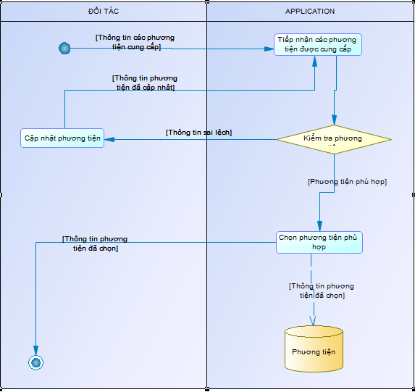

Hình 3 Mô Hình Nghiệp Vụ Cung Cấp Phương Tiện

* Nghiệp vụ báo cáo thống kê theo từng Tour

Admin của ứng dụng sẽ gửi yêu cầu cung cấp báo cáo thống kê theo tour đến application. Hệ thống sẽ tiếp nhận thông tin và tiến hành kiểm tra yêu cầu nếu thông tin tour không hợp lệ sẽ gửi yêu cầu thông tin cần cập nhật lại.

Nếu thông tin tour yêu cầu hợp lệ thì tiến hàng sàng lọc thông tin, xây dựng báo cáo thống kê. Xuất báo cáo thống kê và gửi đến admin.

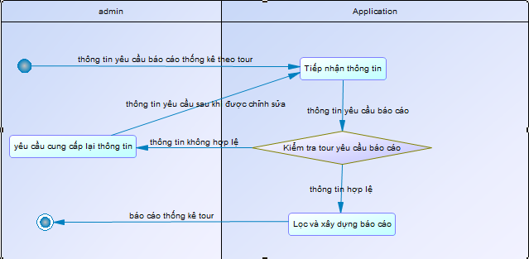

Hình 4 Mô Hình Nghiệp Vụ Thống Kê Đặt Tour

* Nghiệp vụ báo cáo thống kê lợi nhuận

Admin của ứng dụng sẽ gửi yêu cầu cung cấp báo cáo thống kê doanh thu. Hệ thống sẽ tiếp nhận thông tin yêu cầu báo cáo, tiến hành kiểm tra lại thông tin yêu cầu. Nếu thông tin yêu cầu không hợp lệ sẽ gửi yêu cầu cập nhật lại thông tin yêu cầu.

Nếu thông tin yêu cầu báo cáo hợp lệ, hệ thống sẽ tiến hành sàng lọc thông tin, xây dựng báo cáo doanh thu gửi lại đến admin.

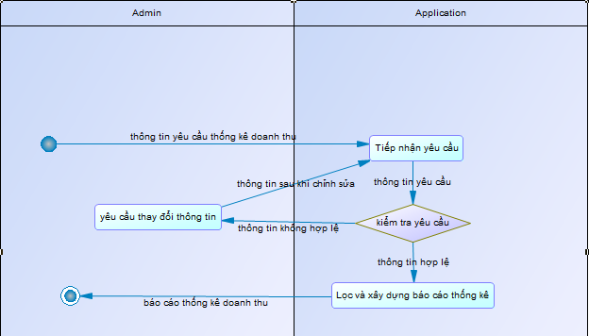

Hình 5 Mô Hình Nghiệp Vụ Thống Kê Doanh Thu

## 1.6 Mô hình phân rã chức năng DFD

### 1.6.1 Mô hình ngữ cảnh mức 0

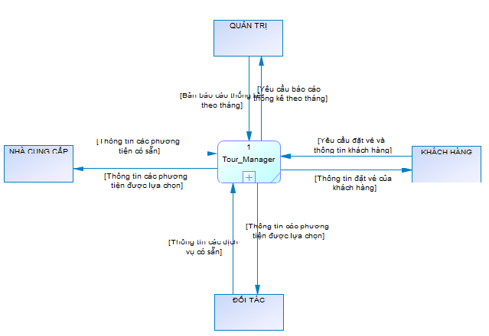

Hình 6 Mô Hình Ngữ Cảnh Mức 0

### 1.6.2 Mô hình ngữ cảnh mức 1

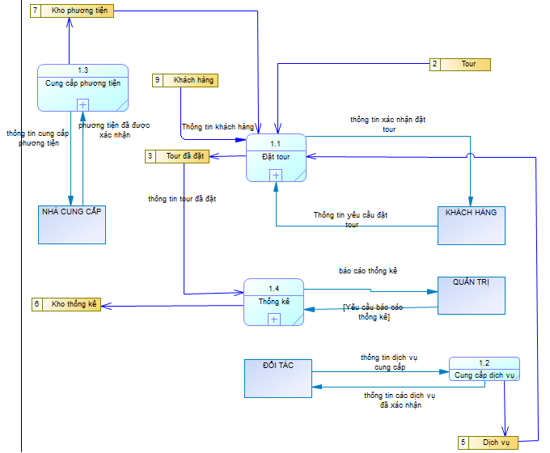

Hình 7 Mô Hình Ngữ Cảnh Mức 1

### 1.6.3 Mô hình ngữ cảnh mức 2

* Đặt tour

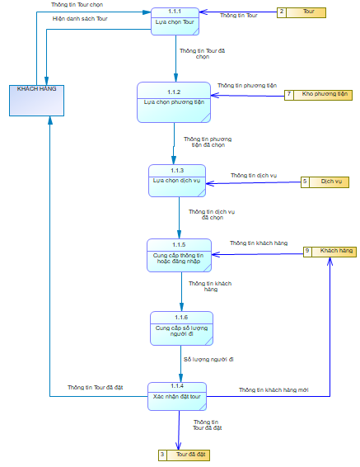

Hình 8 Mô Hình Chức Năng Đặt Tour

* Cung cấp dịch vụ

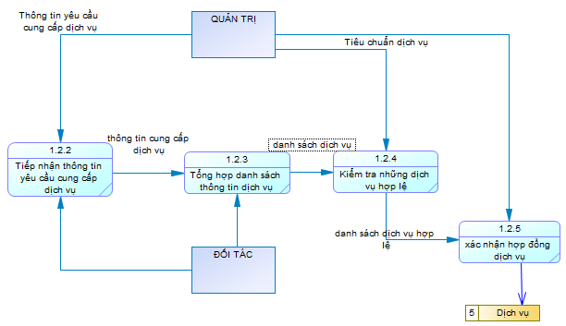

Hình 9 Mô Hình Chức Năng Cung Cấp Dịch Vụ

* Cung cấp phương tiện

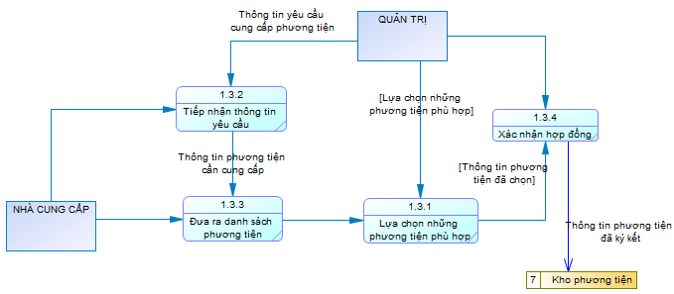

Hình 10 Mô Hình Chức Năng Cung Cấp Phương Tiện

* Thống kê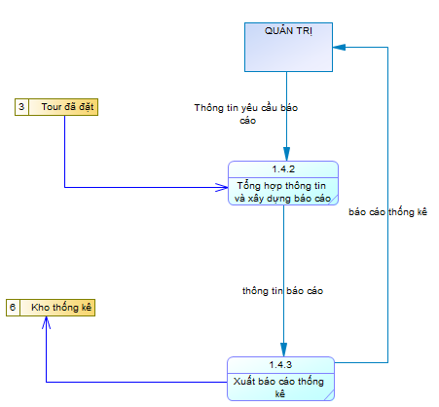

Hình 11 Mô Hình Chức Năng Thống Kê

1.7 Mô hình ERD

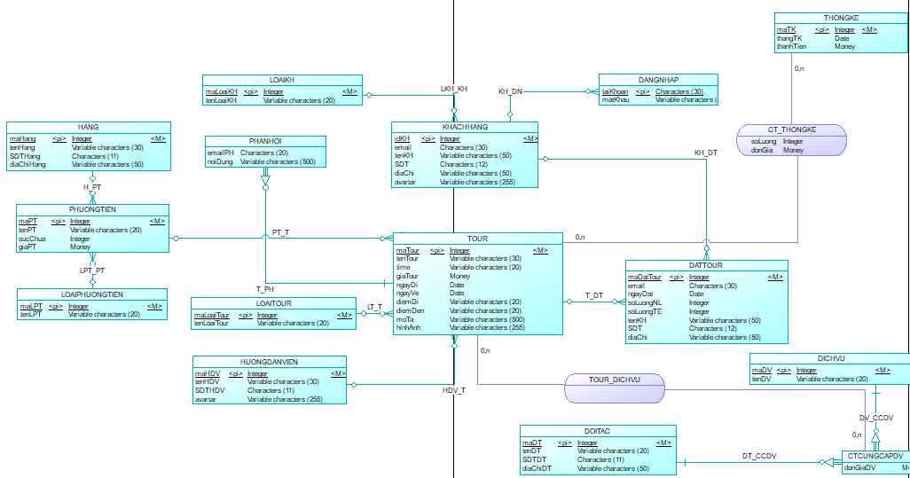

Hình 12 Mô Hình ERD